**Жилищные и коммунальные услуги**

Сфера жилищно-коммунального хозяйства характеризуется предоставлением собственникам жилья двух видов услуг.

**Жилищные услуги** включают в себя все, что необходимо для надлежащего содержания общего имущества собственников помещений в многоквартирном доме. Конкретный перечень жилищных услуг согласовывается собственниками и управляющей организацией в договоре. К жилищным услугам, к примеру, относятся:

* содержание и ремонт общего имущества собственников помещений в многоквартирном доме (осмотры общего имущества, выявление по- вреждений и нарушений), в том числе санитарное содержание общего имущества (услуги дворника, услуги по уборке подъездов, их дезинсекции и дератизации, услуги по прочистке мусоропроводов);
* услуги по управлению общим имуществом и общими денежными средствами (прием, хранение и передача технической документации, заполнение и актуализация информации в ГИС ЖКХ, работа по взысканию задолженности и т. д.).
* С 1 января 2017 года к жилищным услугам относятся также коммунальные ресурсы, потребляемые в целях надлежащего содержания общего имущества в многоквартирном доме. Это может быть холодное водоснабжение, горячее водоснабжение, водоотведение, электроснабжение.



**ИНТЕРЕСНО ЗНАТЬ**

Управляющая компания или ТСЖ действительно должны следить за чисто- той и техническим состоя нием дома. Но это не зна- чит, что они ответственны абсолютно за все поломки, которые могут произойти в обслуживаемом доме.

В пункте 15 Правил содержания общего имущества в многоквартирном доме указывается, какие именно работы должны проводить сами собствен ники помещений. Это:

* ремонт квартирных дверей, а так же окон и межкомнатных дверей в квартирах или нежилых помещениях, которые

не являются общей собственностью (например, в магазинах на первом этаже).

* утепление оконных и балконных проемов (тоже если речь идет о квартирах и других помещениях, имеющих собственника). Не обязана УК также заменять и стек- ла в квартирах.
* уборка и очистка земли, которая не входит в состав двора. Это тоже сфера ответственности владель- цев данной земли.

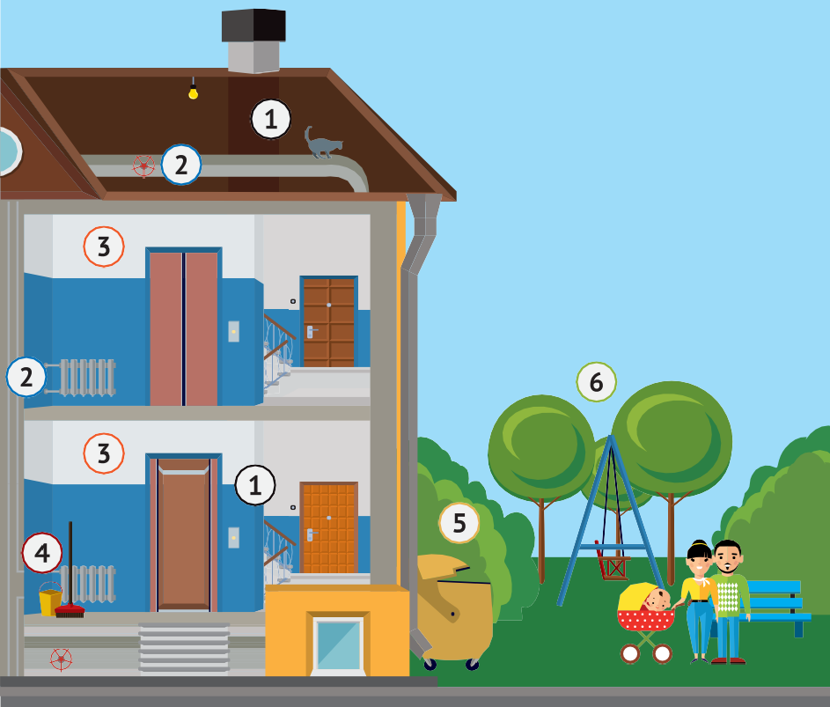

1. Осмотр общего имущества
2. Осмотр внутридомовых систем
3. Поддержание температуры и влажности
4. Уборка подъездов и дворов
5. Вывоз мусора
6. Уход за деревьями и клумбами

Ответственность за надлежащее оказание жилищных услуг в отношении многоквартирного дома в первую очередь несут сами собственники помещений в нем. Вместе с тем они обязаны выбрать один из трех способов управления своим домом, тем самым обеспечив квалифицированное предоставление жилищных услуг выбранным лицом. Это может быть управляющая организация, ТСЖ либо лицо, которое было выбрано собственниками, реализовавшими в своем доме непосредственное управление.

**Коммунальные услуги.**

Все коммунальные услуги легко запомнить, их всего семь. Это:

* горячее водоснабжение;
* холодное водоснабжение;
* водоотведение;
* электроснабжение;
* газоснабжение;
* отопление;
* услуга по обращению с твердыми коммунальными отходами.

За поставку коммунального ресурса до границы многоквартирного дома всегда отвечает ресурсоснабжающая организация. В рамках многоквартирного дома ответственность за предоставление коммунальной услуги несет ее исполнитель. Это может быть управляющая организация или товарищество собственников жилья при наличии у них заключенного с ресурсоснабжающей организацией договора поставки коммунального ресурса.

Нередки случаи, когда ресурсоснабжающие организации предоставляют коммунальные услуги собственникам напрямую (без посредников). В этом случае ресурсоснабжающие организации отвечают за качество коммунальных услуг до конечного потребителя.

С 2015 года в России поэтапно появляется новый вид коммунальной услуги – обращение с твердыми коммунальными отходами. Это деятельность по сбору, накоплению, транспортированию, обработке, утилизации, обезвреживанию и размещению отходов и потребления, иначе говоря, мусора.